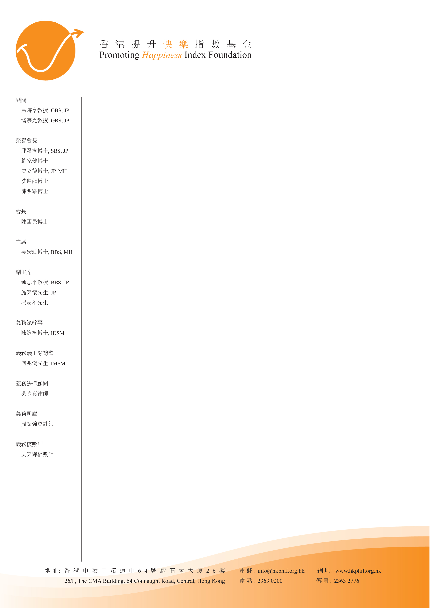

香港提升快樂指數基金
「強化心理，改變大腦，活出快樂人生」午餐講座

本會將與清華大學(香港工商界)校友會合辦「強化心理，改變大腦，活出快樂人生」午餐講座，邀請了前香港中文大學精神科學系教授兼系主任黃重光醫生，在本講座以精神科醫學、大腦神經科學和心理學，予以理論與實踐，協助大家掌握和發揮心理力量，活出健康快樂人生，詳情如下：

日期： | 2014年7月12日(星期六)
時間： | 下午1時正
地點： | 美孚新邨百老滙街85號C富臨皇宫2樓
費用： | 每位港幣80元正
名額： | 24人
主講嘉賓： | 黃重光醫生太平紳士 (前香港中文大學精神科學系教授兼系主任；  全人發展中心榮譽顧問團主席)  **因創立「ICAN實踐心理學」模式，發展了強化整人口精神心理健康的培訓方法，而於2013年11月獲英國皇家精神科醫學院 (Royal College of Psychiatrists) 提名「英國皇家精神科醫學院2013年度教育家獎」(RCPsych Public Educator of the Year)，為首位榮獲提名該獎項的華人精神科醫生
講座內容： | - 大腦可塑性（neuroplasticity）的啟發  - 精神心理健康對個人、家庭和工作的重要  - 心理力量有多大？  - 運用ICAN 實踐心理學模式發揮心理力量的竅門

如欲報名，請填妥以下回執，傳真至本會。是次講座歡迎攜同家眷出席，敬請填妥參加者姓名以便留位。倘有任何查詢，請致電2363-0200 與江小姐聯絡。

「強化心理，改變大腦，活出快樂人生」午餐講座

回執
(傳真 : 2363-2776)

截止日期：7月11日(星期五)

姓名 | 電郵 | 手提電話
**為確保閣下報名成功及活動確認信寄送無誤，請以正楷填寫電郵**

聯絡人﹕ 手提電話：

**請留下手提電話以作當天聯絡之用**

